Труфанова Екатерина Сергеевна, дата защиты 16.01.2017г.

Тема диссертации: «Роль ОФЭКТ-КТ в планировании и проведении биопсии сигнальных лимфатических узлов у больных раком молочной железы после проведения неоадъювантной химиотерапии», представлена на соискание ученой степени кандидата медицинских наук по специальностям: 14.01.12 – онкология, 14.01.13 – лучевая диагностика, лучевая терапия
При проведении тайного голосования диссертационный совет в количестве 26 человек, 23 по специальности 14.01.12 – онкология, 3 по специальности 14.01.13 – лучевая диагностика, лучевая терапия, участвовавших в заседании из 31 человека, входящих в состав совета, проголосовали: за – 26, против - нет, недействительных бюллетеней – нет.

.

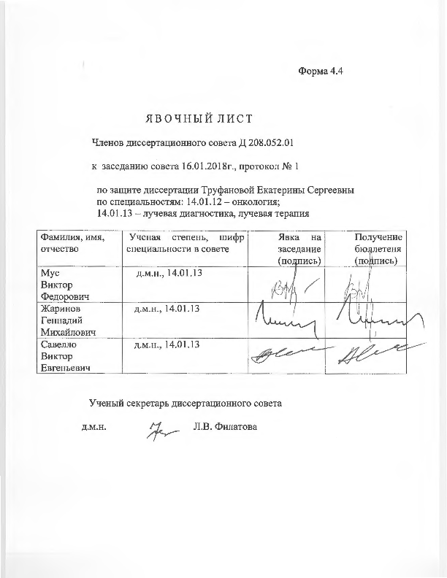

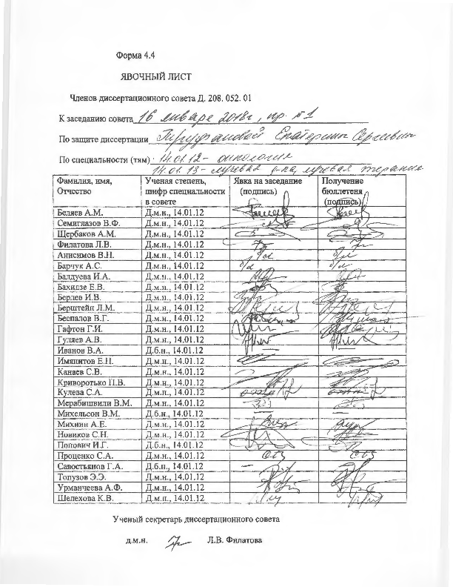

ЗАКЛЮЧЕНИЕ ДИССЕРТАЦИОННОГО СОВЕТА Д 208.052.01, СОЗДАННОГО НА БАЗЕ ФЕДЕРАЛЬНОГО ГОСУДАРСТВЕННОГО БЮДЖЕТНОГО УЧРЕЖДЕНИЯ «НАЦИОНАЛЬНЫЙ МЕДИЦИНСКИЙ ИССЛЕДОВАТЕЛЬСКИЙ ЦЕНТР ОНКОЛОГИИ ИМЕНИ Н.Н. ПЕТРОВА» МИНИСТЕРСТВА ЗДРАВООХРАНЕНИЯ РОССИЙСКОЙ ФЕДЕРАЦИИ, ПО ДИССЕРТАЦИИ НА СОИСКАНИЕ УЧЕНОЙ СТЕПЕНИ КАНДИДАТА МЕДИЦИНСКИХ НАУК ТРУФАНОВОЙ ЕКАТЕРИНЫ СЕРГЕЕВНЫ

аттестационное дело №
решение диссертационного совета от 16.01.2018 г. № 1
О присуждении Труфановой Екатерине Сергеевне гражданке РФ, ученой степени кандидата медицинских наук.
Диссертация «Роль ОФЭКТ-КТ в планировании и проведении биопсии сигнальных лимфатических узлов у больных раком молочной железы после проведения неоадъювантной химиотерапии» по специальностям: 14.01.12 - онкология, 14.01.13 – лучевая диагностика, лучевая терапия принята к защите 10.11.2017, протокол заседания № 26 диссертационным советом Д 208.052.01, созданным на базе федерального государственного бюджетного учреждения «Национальный медицинский исследовательский центр онкологии имени Н.Н. Петрова» Министерства здравоохранения Российской Федерации (197758, Санкт-Петербург, Песочный, ул. Ленинградская, д. 68. Приказ № 386/нк от 27.04.2017).
Соискатель Труфанова Екатерина Сергеевна, 1989 года рождения. В 2012 году соискатель окончила федеральное государственное бюджетное учреждение высшего профессионального образования «Орловский государственный университет» с присуждением квалификации врач по специальности «лечебное дело». В 2017 году окончила очную аспирантуру в федеральном государственном бюджетном образовательном учреждении высшего образования «Северо-Западный государственный медицинский университет имени И.И. Мечникова» Министерства здравоохранения Российской Федерации. Удостоверение № 4492 о сдаче кандидатских экзаменов выдано 10.07.2017 г. ФГБОУ ВО «СЗГМУ им И. И. Мечникова» Минздрава России.
Диссертация выполнена на кафедре онкологии ФГБОУ ВО «СЗГМУ им И. И. Мечникова» Минздрава России на базе научного отделения опухолей молочной железы ФГБУ «НМИЦ онкологии им. Н.Н. Петрова» Минздрава России.
Научные руководители:
доктор медицинских наук Криворотько Петр Владимирович, заведующий отделением опухолей молочной железы ФГБУ «НМИЦ онкологии им. Н.Н. Петрова» Минздрава России.
доктор медицинских наук, профессор Канаев Сергей Васильевич, заведующий научным отделом радиационной онкологии и лучевой диагностики ФГБУ «НМИЦ онкологии им. Н.Н. Петрова» Минздрава России.
Официальные оппоненты:
Рыжкова Дарья Викторовна доктор медицинских наук, заведующая научно-исследовательской лабораторией ядерной медицины ФГБУ «Национальный медицинский исследовательский центр им. В.А. Алмазова» Минздрава России;
Манихас Алексей Георгиевич доктор медицинских наук, заведующий 1 онкологическим отделением Санкт-Петербургского государственного бюджетного учреждения здравоохранения «Городской клинический онкологический диспансер» дали положительные отзывы на диссертацию.
Ведущая организация федеральное государственное бюджетное научное учреждение «Томский национальный исследовательский медицинский центр Российской академии наук», г. Томск, в своём положительном отзыве, подписанном Слонимской Еленой Михайловной доктором медицинских наук, профессором, заведующий отделением общей онкологии, Черновым Владимир Ивановичем доктором медицинских наук, профессором, заместителем директора по научной работе и инновационной деятельности Томского национального медицинского исследовательского центра, заведующим отделением радионуклидной диагностики, указала, что по своей актуальности, объему проведенного исследования, научной новизне, практической значимости и представленным результатам диссертация полностью соответствует требованиям п. 9 Положения о порядке присуждения ученых степеней, утвержденного постановлением Правительства РФ № 842 от 24.09.2013 (с изменениями от 21.04.2016 г. № 335), предъявляемых к диссертациям на соискание ученой степени кандидата наук, а соискатель заслуживает присуждения искомой степени по специальностям 14.01.12 – онкология, 14.01.13 – лучевая диагностика, лучевая терапия.
Соискатель имеет 12 опубликованных работ, в том числе по теме диссертации опубликовано 12 работ, из них в рецензируемых научных изданиях опубликовано 6 работ.
Основные работы:
- Труфанова Е.С. Методологические проблемы биопсии сигнальных лимфатических узлов у больных раком молочной железы / П.В. Криворотько, С.В. Канаев, В.Ф. Семиглазов, С.Н. Новиков, П.И. Крживицкий, И.И. Семенов, Е.А. Туркевич, Е.А. Бусько, Р.В. Донских, Ж.В. Брянцева, Е.А. Пискунов, Е.С. Труфанова // Вопросы онкологии. - 2015. - Т.61, №3. - С. 418-423. Авторский вклад 60%. В данной статье проведен анализ результатов радионуклидной визуализации сигнальных лимфатических узлов у больных раком молочной железы.
- Труфанова Е.С. Биопсия сигнальных лимфатических узлов при раке молочной железы / П.В. Криворотько, С.В. Канаев, В.Ф. Семиглазов, С.Н. Новиков, Е.С. Труфанова и др. // Злокачественные опухоли. - 2016. - №4. - С. 4-8. Авторский вклад 60%. Данная работа посвящена определению места биопсии сигнальных лимфатических узлов в роли «золотого» стандарта как в стадировании регионарного статуса, так и в хирургическом лечении рака молочной железы.
- Труфанова Е.С. ОФЭКТ-КТ в диагностике метастатического поражения лимфатических узлов у больных раком молочной железы / П.И. Крживицкий, С.Н. Новиков, С.В. Канаев, О.А. Клиценко, Н.Д. Ильин, Н.С. Попова, О.И. Пономарева, А.В. Черная, Е.С. Труфанова, П.В. Криворотько // Вопросы онкологии. - 2017. - Т.63, №2. - С. 261-266. В данной работе на основании проведенного анализа установлены основные критерии метастатического поражения лимфатических узлов и разработана комплексная оценка риска их множественного (>2) поражения.
Недостоверные сведения об опубликованных соискателем ученой степени работах отсутствуют.
На автореферат поступило четыре отзыва от:
Исмагилова Артура Халитовича доктора медицинских наук, профессора кафедры онкологии, радиологии и паллиативной медицины КГМУ – филиал ФГБОУ ДПОРМАНПО Минздрава России.
Соболевского Владимира Анатольевича доктора медицинских наук, профессора, заведующего отделением реконструктивной и пластической онкохирургии ФГБУ НМИЦ онкологии им. Н.Н. Блохина Минздрава России.
Шатовой Юлианы Сергеевны доктора медицинских наук, ведущего научного сотрудника отдела опухолей мягких тканей и костей ФГБУ «РНИОИ» Минздрава России.
Родионова Валерия Витальевича доктора медицинских наук, заведующего отделением патологии молочной железы ФГБУ «НМИЦ акушерства, гинекологии и перинатологии имени академика В.И. Кулакова».
Отзывы положительные, не содержат критических замечаний.
Выбор официальных оппонентов обосновывается тем, что они являются ведущими специалистами по теме представленной диссертации и дали свое согласие, а ведущей организации - тем, что она является одной из ведущих научных организаций в области онкологии.
Диссертационный совет отмечает, что выполненные соискателем научные исследования в совокупности можно квалифицировать как решение важной научной задачи, касающейся оптимизации диагностических исследований регионарных лимфатических узлов при первичном стадировании и рестадировании у больных местно-распространенным раком молочной железы (РМЖ) после неоадъювантной терапии.
Доказана высокая информативность ультразвукового исследования (УЗИ) и однофотонно-эмиссионной компьютерной томографии, совмещенной с рентгеновской компьютерной томографией (ОФЭКТ-КТ) в первичной диагностике метастатического поражения регионарных лимфатических узлов при раке молочной железы.
Показана высокая информативность ОФЭКТ-КТ для динамического контроля за эффективностью неоадъювантной химиотерапии у больных раком молочной железы.
Определена группа больных, у которых сокращение хирургического вмешательства на регионарных лимфатических узлах до биопсии сигнальных лимфатических узлов возможно при местно-распространенном раке молочной железы с первичным или рестадированным после неоадъювантной химиотерапии статусом N0.
Выявлен фактор прогноза ложноотрицательных результатов ОФЭКТ-КТ при выявлении поражения регионарных лимфатических узлов после неоадъювантной химиотерапии.
Результаты диссертационной работы внедрены и используются в практической и научно-исследовательской работе ФГБУ «НМИЦ онкологии им. Н.Н. Петрова» Минздрава России, в учебном процессе кафедры онкологии ФГБОУ ВО «Северо-Западный государственный медицинский университет им. И.И. Мечникова» Минздрава России. Представлено учебно-методическое пособие для обучающихся в системе высшего и дополнительного профессионального образования «Биопсия сигнальных лимфатических узлов при раке молочной железы» - СПб.: НИИ онкологии им. Н.Н. Петрова, 2015 (авторы: Г.А. Дашян, П.В. Криворотько, С.Н. Новиков, П.И. Крживицкий, Р.В. Донских, М.В. Рогачев, Ж.В. Брянцева, Е.С. Труфанова, С.В. Канаев, В.Ф. Семиглазов). Результаты исследования могут быть использованы в практической деятельности специализированных онкологических лечебных учреждений, в учебном процессе на кафедрах онкологии медицинских ВУЗов.
Дизайн исследования, его цель, задачи основываются на анализе передового опыта российских и зарубежных авторов.
Оценка достоверности результатов исследования базируется на анализе большого и разнообразного фактического материала (проанализировано 94 пациента в возрасте от 28 до 79 лет с впервые установленным и гистологически подтвержденным диагнозом рака молочной железы сT1-4N1-3M0, сT2N0-3M0).
Степень достоверности результатов проведенных исследований, выводов, практических рекомендаций не вызывает сомнений и определяется объемом обработанного материала, адекватным набором оцениваемых показателей, выбором для обработки материала и методов, соответствующих целям и задачам исследования.
Личный вклад соискателя состоит в определении идеи работы, планировании исследования. Соискателем самостоятельно выполнен анализ отечественной (18 источников) и зарубежной литературы (126 источников), проанализированы данные первичной медицинской документации, составлена база данных и проведена статистическая обработка материала. Приведенные клинические данные получены и анализированы соискателем самостоятельно. Анализ, обобщение полученных результатов, формулирование выводов, практических рекомендаций выполнены соискателем лично.
Диссертация полностью отражает поставленную научную задачу, что подтверждается наличием плана исследования, основной идейной линии, четкостью формулировки и взаимосвязью выводов.
На заседании 16.01.2018 диссертационный совет принял решение присудить Труфановой Екатерине Сергеевне ученую степень кандидата медицинских наук по специальностям 14.01.12 – онкология, 14.01.13 – лучевая диагностика, лучевая терапия.
При проведении тайного голосования диссертационный совет в количестве - 26 человек, из них докторов наук по специальности 14.01.12 – онкология - 23, по специальности 14.01.13 – лучевая диагностика, лучевая терапия - 3, участвовавших в заседании, из 31 человек, входящих в состав совета, дополнительно введены на разовую защиту 3 человека, проголосовали: за – 26, против - нет, недействительных бюллетеней – нет.
Председатель диссертационного совета,
доктор медицинских наук, профессор Беляев Алексей Михайлович
Ученый секретарь
диссертационного совета,
доктор медицинских наук Филатова Лариса Валентиновна
16.01.2018

